Федеральное агентство железнодорожного транспорта
Федеральное государственное бюджетное учреждение высшего образования
≪Омский Государственный университет путей сообщения≫
(ОмГУПС (ОмИИТ))
ЗАДАНИЕ НА КУРСОВОЙ ПРОЕКТ ПО ДИСЦИПЛИНЕ
≪Теория передачи сигналов≫
Студенту ____________________________ Группы _______________________
Дата выдачи _17.02.2025__________ Срок сдачи ___12.05.2025___
Исходные данные
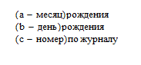
Номер варианта: 7-1-5-5-5-9-3-0-0-5-3-3-8-9-0
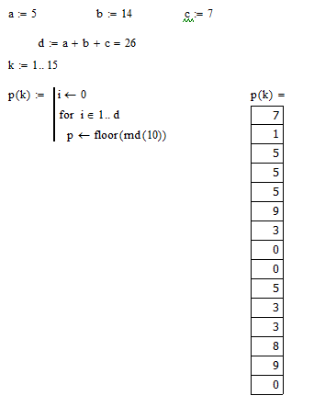

1. Формы и параметры заданных сигналов
1.1 Регулярный сигнал
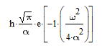
Временная функция сигнала:

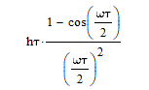
Спектр сигнала:

Амплитуда: h=0.04 B 0,03
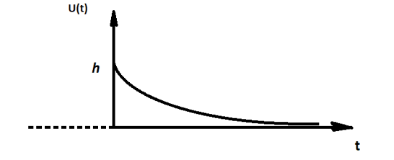
Временной коэффициент: α=8⁍${10}^{3}$

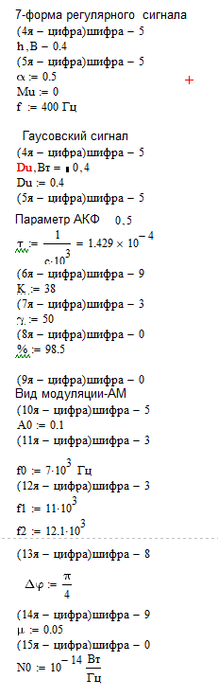

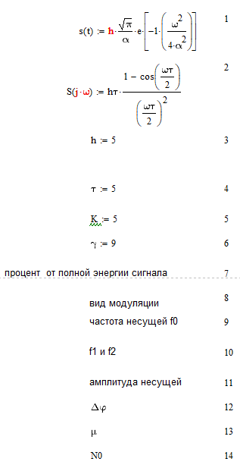

1.2 Случайный сигнал
Сигнал с максимальной энтропией (равномерное распределение)
$$f\left(x\right)=\left\{\begin{aligned}\frac{1}{b-a}, a⩽x⩽b \\ 0, x<a,x>b\end{aligned};\right.$$
Круговая частота $ω_{0}=2513.27$
Параметр АКФ $К_{2}\left(τ\right)λ=1.429 ∙ {10}^{-4}$
2. Параметры квантования.
Коэффициент К=38
Коэффициент ϒ=50
Процент от полной энергии = 93,5%
3. Параметры модулированного сигнала
Модуляция – ЧМ;
Частота несущей, для ЧМ:
$$f_{1}=11 МГц$$
$$f_{2}=12.1 МГц$$
Амплитуда несущей $А_{0}=0,1 В$
Ослабление сигнала и плотность мощности шума μ=0,017;
Спектральная мощность шума $N_{0}=10∙{10}^{-14} Вт/Гц$

Руководитель_____________________________________
Студент__________________________________________

